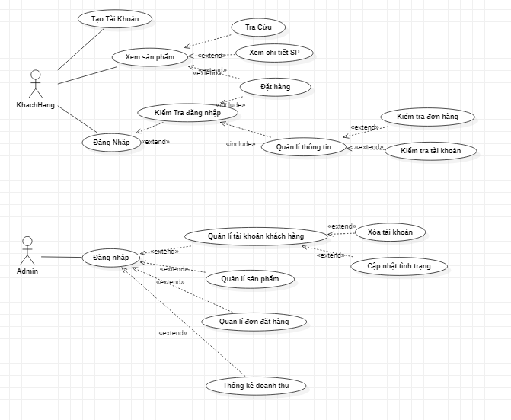

### Mô tả Actors

|  |  |  |
| --- | --- | --- |
| **#** | **Tên Actor** | **Mô tả** |
| 1 | Khách hàng | Có thể xem sản phẩm ( quần áo ), tạo tài khoản và đặt hàng thanh toán bằng tiền mặt |
| 2 | Admin | Quản lý hóa đơn đặt hàng, quản lí sản phẩm của cửa hàng, quản lí tài khoản của khách hàng, thống kê danh thu của cửa hàng theo từng tháng |

### Mô tả Use Cases

|  |  |  |  |
| --- | --- | --- | --- |
| **#** | **Code** | **Name** | **Brief Description** |
| 1 | UC01 | Tạo tài khoản | Cho phép khách hàng tạo tài khoản |
| 2 | UC02 | Xem sản phẩm | Cho phép khách hàng xem sản phẩm( không yêu cầu đăng nhập) |
| 3 | UC03 | Đăng Nhập | Cho phép khách hàng đăng nhập vào tài khoản |
| 4 | UC04 | Tra cứu | Cho phép khách hàng tra cứu sản phẩm có trong cưa hàng |
| 5 | UC05 | Xem chi tiết | Cho phép khách hàng xem chi tiết sản phẩm |
| 6 | UC06 | Đặt hàng | Cho phép khách hàng đặt hàng trên web |
| 7 | UC07 | Quản lí thông tin | Cho phép khách hàng quản lí thông tin của mình |
| 8 | UC08 | Kiểm tra đơn hàng | Cho phép khách hàng kiểm tra xem đơn hàng của mình |
| 9 | UC09 | Kiểm tra tài khoản | Cho phép khách hàng kiểm tra thông tin và tình trạng của tài khoản |
| 10 | UC10 | Quản lí tài khoản sách hàng | Cho phép admin quản lí tài khoản của khách hàng |
| 11 | UC11 | Xóa tài khoản | Cho phép admin xóa tài khoản của khách hàng |
| 12 | UC12 | Cập nhật tình trạng | Cho phép admin cập nhật tình trạng của khách hàng (khóa tài khoản) |
| 13 | UC13 | Quản lí sản phẩm | Cho phép admin quản lí sản phẩm trong cửa hàng (nhập hàng, xuất hàng, thêm sửa sản phẩm) |
| 14 | UC14 | Quản lí đơn đặt hàng | Cho phép admin quản lí danh sách đơn đặt hàng của khách hàng |
| 15 | UC15 | Thống kê danh thu | Cho phép admin thống kê danh thu kinh danh của cửa hàng |

